Внеурочное музыкальное занятие для учащихся начальных классов "Наполним музыкой сердца!"

(к международному Дню музыки)

**Описание**Данный материал могут использовать учителя музыки, учителя начальных классов, воспитатели для проведения урока музыки, внеклассных мероприятий для учащихся начальной школы и среднего звена.  
**Цель** Расширение знаний о таком виде искусства, как музыка  
**Задачи:** - Познакомить с историей возникновения музыки.  
-Развивать творческие и музыкальные способности детей.  
-Привлечь детей к участию во внешкольных мероприятиях.  
-Расширить знания об известных музыкальных терминах, музыкальных инструментах.

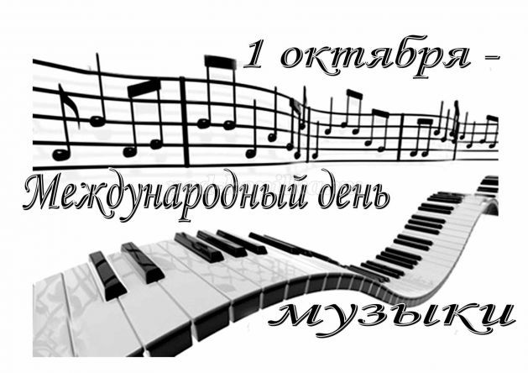

**Ход занятия**

**Звучит волшебная музыка**  
**1Ведущий**  
Дорогие друзья, сегодня мы собрались в этом красивом зале, чтобы отметить замечательный праздник, который отмечают во всем мире 1 октября. Кто знает что это за праздник?  
(Ответы детей)  
Да, это международный День музыки. Отмечать его принято с 1975 года. Одним из инициаторов учреждения Международного дня музыки является композитор Дмитрий Шостакович.  
Можно сказать, что Дмитрий Дмитриевич Шостакович являлся одним из величайших композиторов двадцатого века. Он оказал очень большое влияние на развитие мировой музыкальной культуры. Шостакович с письмом обратился к международной общественности, он хотел обратить внимание общества на огромную роль музыки в нашей жизни. Он считал, что музыка способна открывать людям новые миры и объединять их. В 1996 году исполнилось 90 лет со дня рождения этого великого композитора. Тогда и было принято решение начать отмечать Международный день музыки.

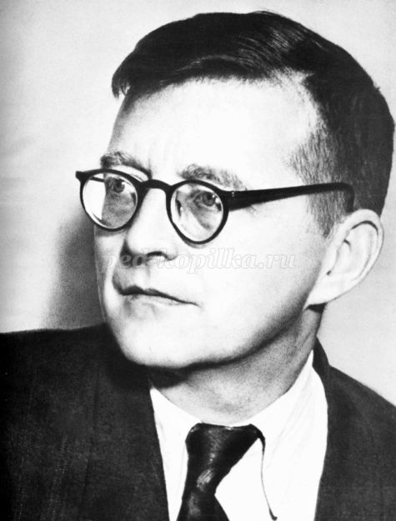

Праздник отмечается ежегодно во всем мире большими концертными программами, с участием лучших артистов и художественных коллективов. В этот день звучат сочинения, вошедшие в сокровищницу мировой культуры. Также проходят творческие встречи с композиторами, исполнителями, музыковедами, организуются тематические выставки.  
Международный день музыки - это праздник для певцов и музыкантов, для композиторов, учителей музыки и преподавателей консерваторий, студентов и учащихся музыкальных учебных заведений, но его могут также отмечать и, просто, все любители музыки.  
**1 ученик**  
Прекрасен мир…  
Прекрасное мгновенье  
Когда загадочно мелодия звучит  
Все затихает, только музы вдохновенье  
Над миром и в сердцах наших царит  
Смешалось все: любовь, печаль, надежда…  
Простые нотки – сколько нежных слов!  
Мелодия расскажет больше текста  
Услышит сердце долгожданный зов  
Лишь в музыке гармония, как вечность  
На подвиг с ней – надежный, верный друг  
Музыка – о чудо, бесконечность   
Объединяет миллионы душ и сотни рук.  
**2 ученик**  
Ты удивительна и уникальна,  
В себе ты отражаешь целый мир.  
И тот создатель просто гениален,  
Что в жизнь твоё звучанье воплотил.  
О, музыка, живущая повсюду, –   
В природе, в мыслях, действиях, сердцах,  
Ты вечна на земле и в небесах,  
Рождение твоё подобно чуду.  
Ты вдохновляешь, за собой зовёшь,  
Ты заряжаешь, даришь настроение,  
Ты наполняешь каждое мгновенье  
И благодарности людской не ждёшь.  
**2 Ведущий**  
Ребята, а что вы знаете об истории возникновения музыки?  
(ответы детей)  
Появление сочетания звуков, названного мелодией, относится учеными к древнейшему периоду, минувшему около 50 000 лет тому назад. Согласно мнению исследователей, родоначальником музыки был африканский народ, а одним из первых инструментов для ее воспроизведения – нежная флейта, чей возраст оценивают чуть большим 40 000 лет.

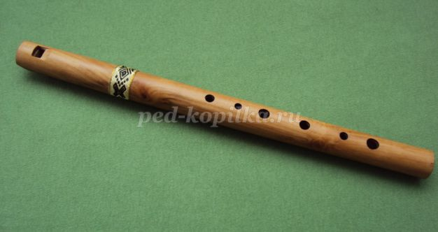

Происхождение слова «музыка» известно всем: от греческого «искусство муз». А вот вопрос о том, как возник этот вид искусства, еще в прошлом веке и начале нашего столетия вызывал споры. Одни исследователи склонялись к тому, что музыка родилась из слова, возбужденной человеческой речи;



другие относили ее истоки к пению птиц

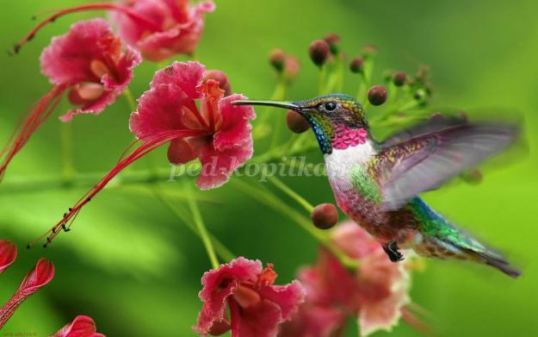

и голосам животных;



третьи видели ее начало в ритмичной работе людей, магических заклинаниях и т. д.

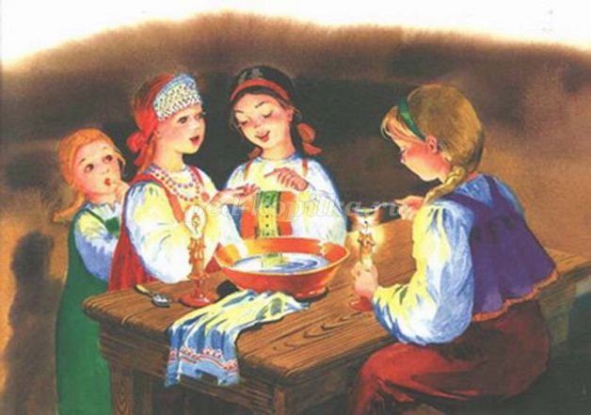

Данный вид искусства обладает рядом особенностей. Это достаточно сложная наука, но постигший ее может, при условии хорошего слуха, сочинять собственные мелодии, исполнять их на музыкальных инструментах, воспроизводить при помощи голосовых связок. Важной составляющей является нотная грамота.   
А вы знакомы с нотной грамотой?(Ответы детей)  
Вот сейчас и проверим.  
**2 ученик**  
Ноты гаммы составляют,  
Если выстроятся в ряд.  
Ноты чувства выражают,  
Если в музыке звучат.  
И, как буквы в предложеньи,  
Ноты – музыки прочтенье.  
А всего-то их – семь штук.  
И у каждой – сольный звук.  
Только сколько комбинаций,  
Музыкальных вариаций  
Память нотная хранит!  
Нет числа для всех мелодий,  
Что из этих нот выходит,  
В музыкальный мир манит.  
**1 Ведущий**  
Послушайте загадки и скажите что это?  
Он ключ, но ключ не для двери,  
Он в нотоносце впереди.  
(Скрипичный ключ)

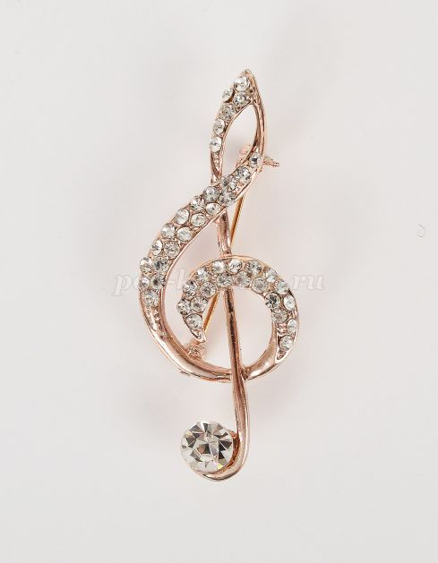

Эта нота в каждом доме,  
В каждой будочке живет.  
То лежит она в ладони,  
То на лодочке плывет.  
(ДО)

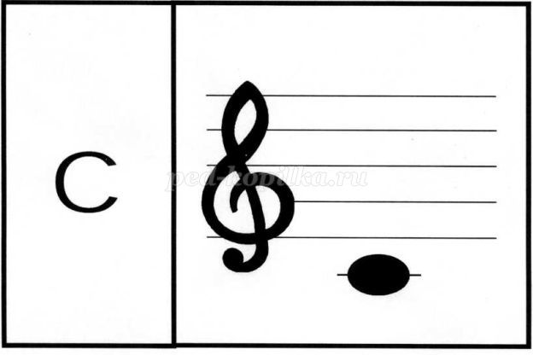

Нота мчит на бал в карете,  
Плещет в море и в реке,  
Есть она и в винегрете,  
И в ремне, и в теремке.  
(РЕ)  
Нота водится в камине,  
Ест миндаль и ходит в мини,  
Может мину заложить  
И в милиции служить.  
(МИ)

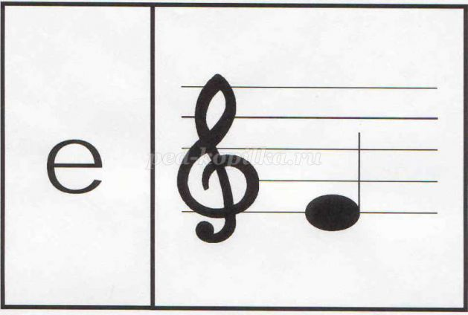

Нота говорит: "Мерси!",  
Ездит только на такси,  
Обожает мокасины,  
Силачей и апельсины  
(СИ)   
Эта нота есть в гуляке,  
И в каляке, и в маляке,  
В землянике на полянке,  
А еще в стеклянной склянке  
(ЛЯ)

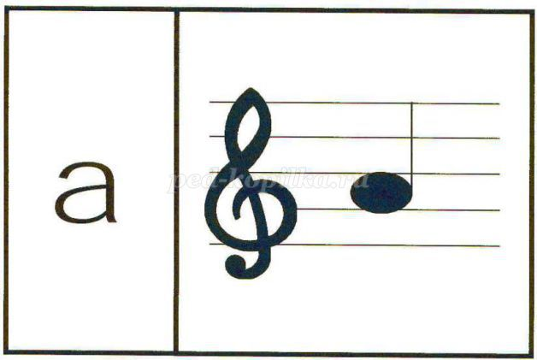

Нота на консоль встает  
И сольфеджио поет.  
(СОЛЬ)

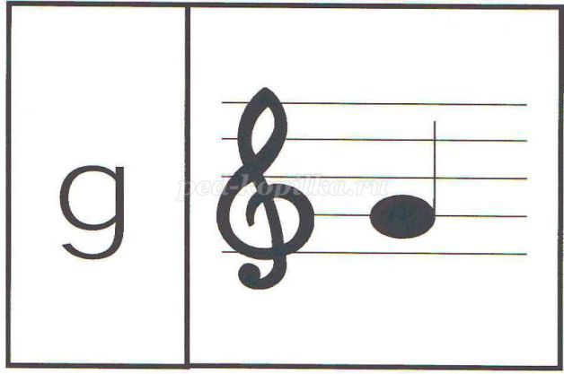

Облачившись в сарафаны  
И фату из целлофана,  
Нота-фараон опять  
В саркофаг ложится спать.  
(ФА)  
Семь всего лишь нот на свете:  
Ноты эти назови?  
...  
Ты запомни ноты эти  
И в тетрадку занеси!

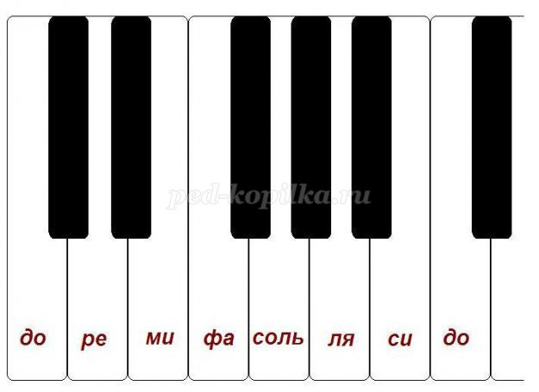

Отлично, вы действительно хорошо знаете нотную грамоту.  
**2 Ведущий**  
С течением времени музыка стала обретать более устойчивые формы, вырабатывались свои законы, логика построения мелодии, употребления тех или иных ритмов. Из огромного количества звуков и шумов люди научились отбирать звуки музыкальные, осознавали их соотношение по высоте и длительности, их связь между собой. Совершенствовались и примитивные инструменты.  
А какие музыкальные инструменты вы можете назвать?  
(Ответы детей)  
Предлагаю вам отгадать некоторые из них:

Треугольная доска,  
А на ней три волоска.  
Волосок  
тонкий,  
Голосок  
звонкий.   
(Балалайка)

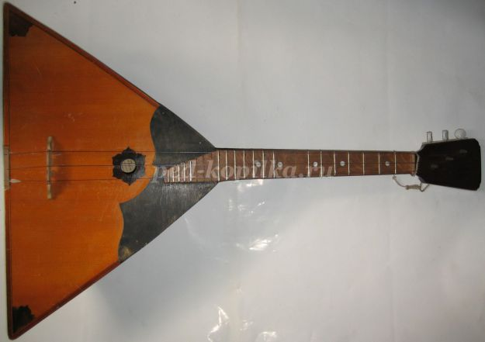

Из материи с картоном   
У красавицы меха –   
Но в присядку и с поклоном   
В пляс пускает жениха.   
(Гармошка)

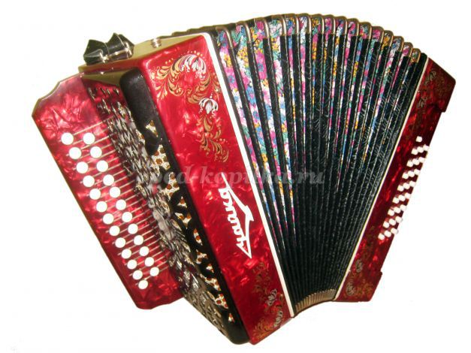

Вот клавиши, как на рояле,  
Но чтобы они заиграли,  
Чтобы песня была неплоха,  
Растягивать надо меха  
(Аккордеон)

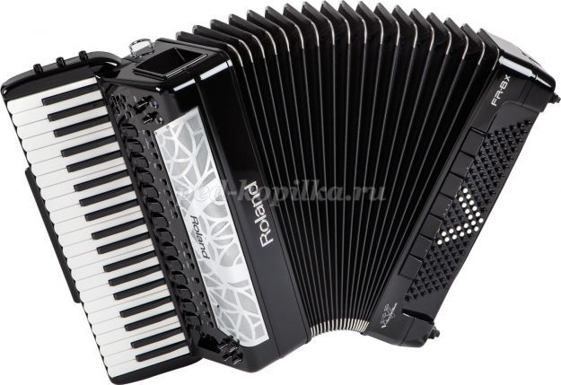

Этот струнный инструмент  
Зазвенит в любой момент   
И на сцене в лучшем зале,  
И в походе на привале.   
(Гитара)

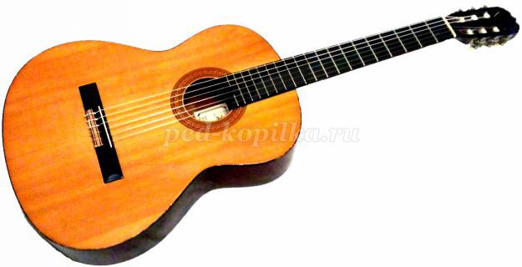

Самый шумный инструмент, круглый и большой.  
Если палочкой ударишь – раздаётся гром!   
(Барабан)

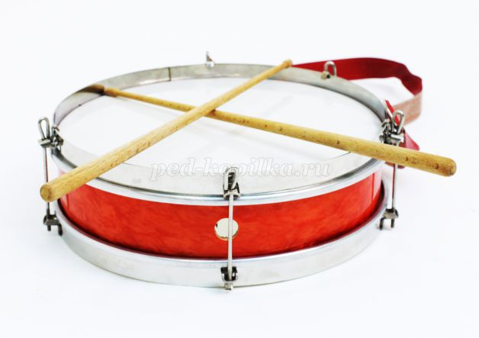

Он стоит на трёх ногах,  
Сам чёрный, в чёрных сапогах,  
Зубы белые, педаль,  
Называется...  
(Рояль)

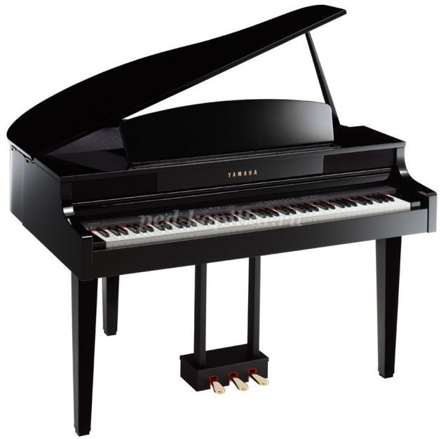

**1 Ведущий**  
Отлично! И с инструментами вы хорошо знакомы.  
Но чудесный характер музыки обусловлен главным образом ее положительными свойствами. Звуковые комбинации оказывают на живой организм порой просто фантастическое воздействие, сравнимое по эффективности с таковым медицинского препарата. Так, классическая музыка исцеляет головную боль, борется с депрессией, уничтожает гнев, прогоняет бессонницу. Большими мастерами по созданию лечебных композиций были, сами того не зная, такие живые легенды, как Вивальди,

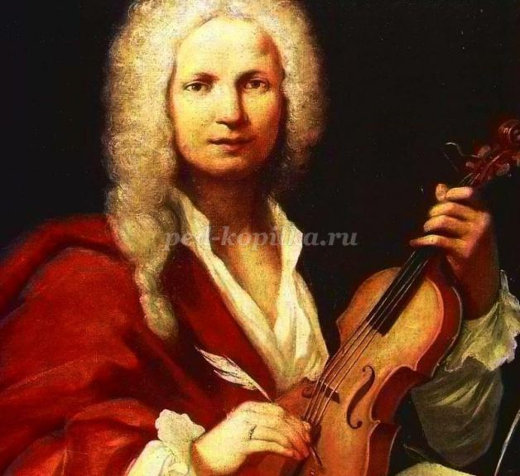

Чайковский,

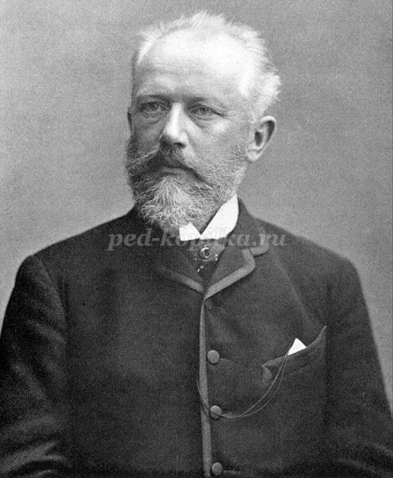

Бетховен.

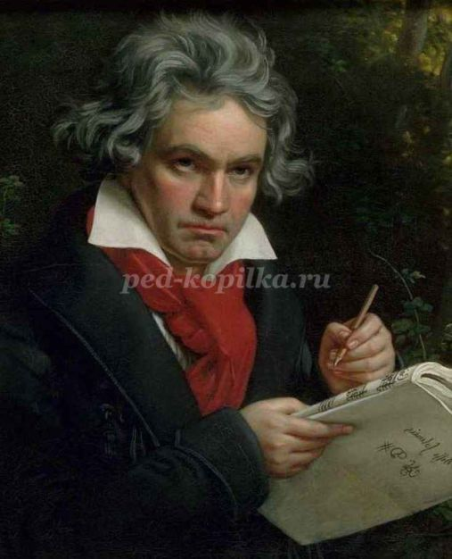

И если веселые песни дарят заряд бодрости, то печальные композиции способны воздействовать на особенно больные места сознания, провоцируя возвращение неприятных воспоминаний, появление душевной боли, избавиться от которых после бывает достаточно трудно. Впрочем, именно это свойство музыки делает нас лучше, пробуждая в сердцах ростки человечности.  
**1 ученик**  
Нам музыка грустить всегда поможет,  
Играя нежно, сердцу вторя грусть!  
И словно клоун улыбнуться может,  
Звучит же музыка везде сегодня пусть!  
И пусть не только в этот день прольются  
Во всех забытых уголках Земли,  
Мелодии, что музыкой зовутся,  
И пусть от музыки богаче станем мы! 

**2 ученик**  
Нам музыка дарует вдохновение,  
Печаль разделит иль развеселит,  
Подарит неземное наслаждение,  
Духовно нас опять обогатит.  
Нам музыкою хочется напиться,  
Как из колодца ледяной воды,  
Пусть вечно будут звуки эти литься,  
Ведь музыкой красивой живы мы!   
**2 Ведущий**  
И сегодня музыка способна будоражить наши чувства и оказывать сильнейшее влияние на наши эмоции. Музыка нам необходима и она не стареет. Сегодня существует большое количество разнообразных музыкальных жанров. К основным из них относятся: народная музыка, блюз, духовная музыка, джаз, кантри, рок, поп, шансон, электронная музыка, регги, рэп, романс и т.д.  
Пожалуй, людей, абсолютно равнодушных к музыке, найдется совсем немного. Талантливым композиторам при помощи музыки удается выражать состояние своей души. Их имена навсегда вписаны в историю.  
Музыка обладает очень мощной энергетикой. Она помогает человеку познавать себя.  
Музыка – это единственный вид искусства, результат которого нельзя не увидеть глазами, как, например, томик стихов или картину, ни ощутить кожей, как связанную вещь. Зато над мелодией не властно время, а люди оказываются в ее плену навсегда.   
Но без композитора, человека, который сочиняет музыку, ее никогда бы не было. А кого из композиторов вы можете назвать?(ответы детей)  
Предлагаю сейчас проверить как много композиторов вы знаете.  
**Игра "Угадай композитора" Дети делятся на две команды и получают задания, составить фамилию композитора из предложенных букв. Команды получают одинаковое задание, при проверке устанавливают победителя, правильно составившего наибольшее количество фамилий**

1.ЦМАРОТ  
(Моцарт)

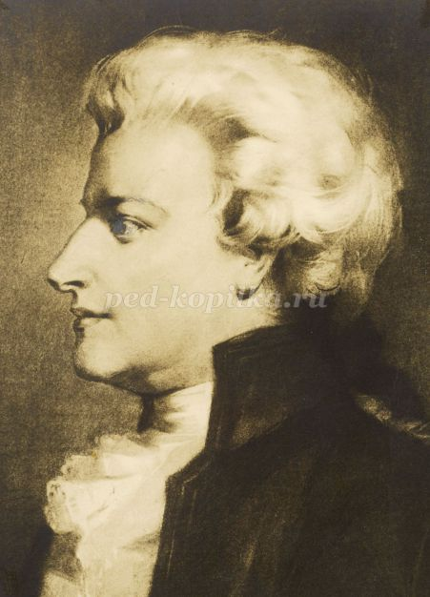

2.ГАПАИННИ  
(Паганини)

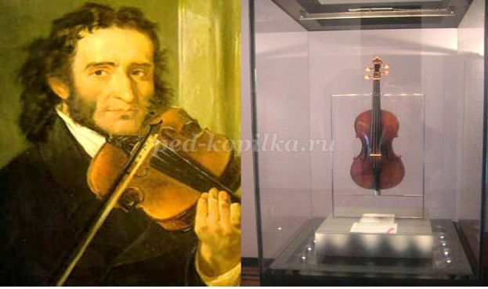

3.РИГГ  
(Григ)

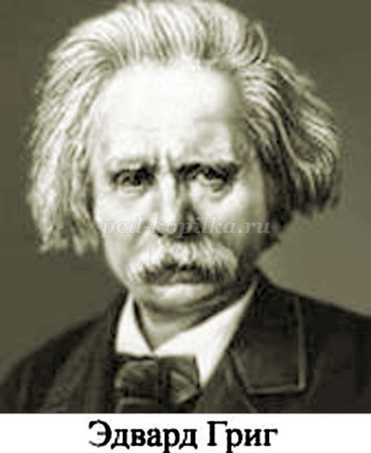

4.СКИЙСОРМУГ  
(Мусоргский)

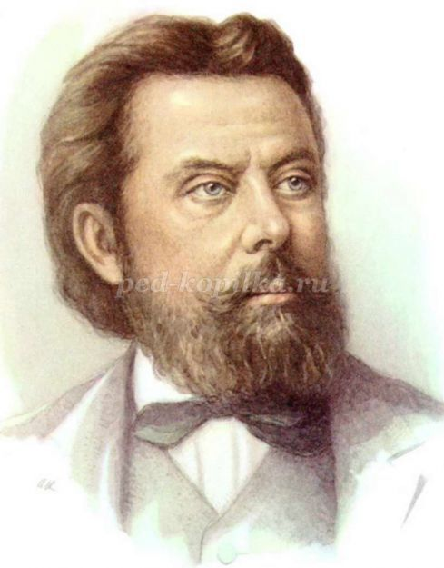

5.КАЛИГН  
(Глинка)

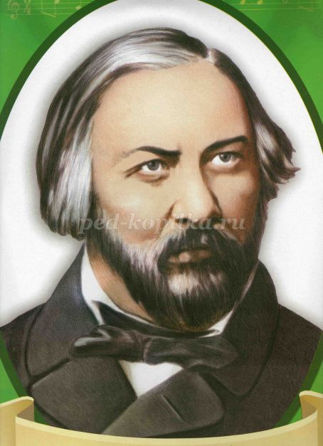

**Подведение итогов**  
Молодцы, ребята! Вы не только знаете, что такое музыка, но знаете и тех, кто ее создавал и создает.  
**1 Ведущий**  
На свете найдется мало людей, равнодушных к музыке. Многие композиторы пытались выразить через нее состояние своей души. Их великие имена всегда с благодарностью будут произносить потомки. Музыка не стареет, она будет жить столько, сколько будет существовать человек. А Международный день музыки сближает народы, взаимно обогащает культуру, ведь язык музыки интернационален и понятен всем, кто чувствует...  
**2 ученик**  
С днем музыки поздравим песней  
Всех, кто не представляет жизнь  
Без до-ре-ми и фа-диеза,  
Кто с музыкой привык дружить!  
И музыкантов, и солистов,  
И дирижеров, и актрис -  
Знаком кто с музыкою близко,  
И кто привык играть на бис!  
Всех, кто встает под звуки песни,  
Кто "на зарядку становись!"  
Ты, музыка, погромче лейся,  
Наполни смыслом нашу жизнь.  
**Звучит песня "Льется музыка" В.Добрынина и Л.Дербенева**

